



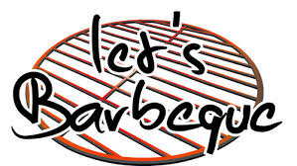
BBQ Buffet:
Salatbuffet
Dipps
Brotkorb und Butter/Kräuterbutter

***
Gebratene Champignons
Gemüsepfanne
Maiskolben
Baked Beans
***

Bratkartoffeln

Baked Potatoes

Röstis
Mashed Potatoes
Zwiebelringe
***
Marinierte Nackensteaks
Bauchspeck
Grillwürstchen
Putensteaks
Fleischspiesse
Pulled Pork

Smoked Ham „New Orleans“
Honig Rosmarin Krustenbraten
Schinken mediterran mariniert mit Knoblauch und Kräutern
US Beef Rindernacken am Stück
Spare Ribs (Hohe Rippe)
Dicke Rippe BBQ Style
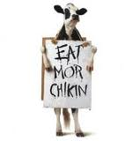
Rinderbrust "Texas"
Burger
Pork Back in Bacon
Hühnchen Spieße
Scampi Spieße
Schaschlik Spieße
Lachs in Folie

Name:_____________________________________

Datum:____________ Personen:__________

